《机器人计划》系列
Project Droid series

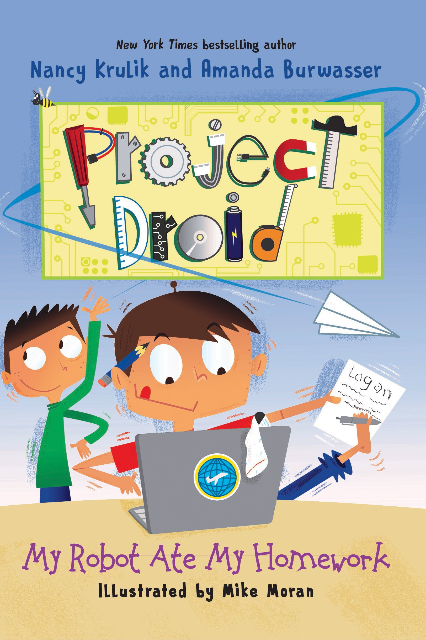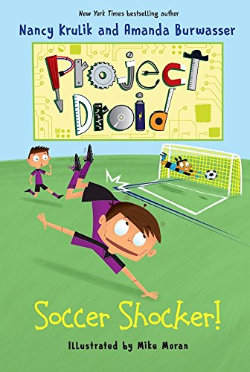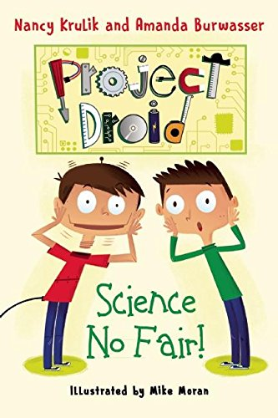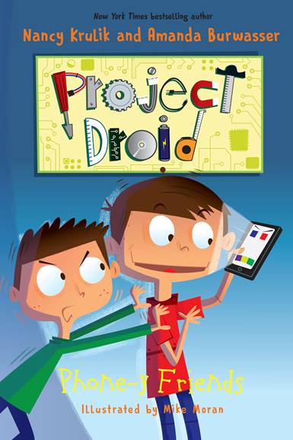

英文书名：My Robot Ate My Homework
作 者：Nancy Krulik（文）Amanda Burwasser（图）
出 版 社：Sky Pony Press
代理公司：Biagi/ANA
出版日期：2017年3月
代理地区：中国大陆、台湾
审读资料：电子稿/样书
页 数：104页
类 型：7-12岁儿童文学/科幻

内容简介：

洛根最好抓紧时间温习一下地理知识大赛的相关内容，以免被淘汰出局！对于那些令人不胜其烦的家庭作业，三年级学生洛根﹒阿普勒鲍姆有一个完美的应付方法——那就是让他的表弟爪哇替他完成。有了机器人表弟，毫无疑问，洛根成了一个成绩优异的学生。然而有一天，老师佩里﹒温克尔太太突然宣布班里将举办一场地理知识竞赛。洛根意识到，为了不使自己的作弊事实暴露于人，这段时间他必须勤学苦读，将知识装进自己的大脑。毫无疑问，在这场地理知识竞赛中，竞争将会十分激烈。而且洛根学到的知识越多，他就越想显摆自己的所学。那么，洛根究竟会在智力水平与知识储备上战胜为人刻薄的银匙双胞胎，最终成为地理知识冠军吗？要知道，这对双胞胎在所有考试和比赛中几乎战无不胜。享誉世界的畅销书作家南希·克鲁克和她天资非凡的女儿阿曼达·布瓦瑟在《机器人计划》系列的第三本书中，将阿米莉亚·贝德丽亚的文雅与怪诞离奇的现代风格相结合，使人忍俊不禁。此外，书后的活动也会给人带来极大的乐趣。

英文书名：Soccer Shocker
作 者：Nancy Krulik（文）Amanda Burwasser（图）
出 版 社：Sky Pony Press
代理公司：Biagi/ANA
出版日期：2016年9月
代理地区：中国大陆、台湾
审读资料：电子稿/样书
页 数：104页
类 型：7-12岁儿童文学/科幻

内容简介：

当妈妈告诉洛根爪哇要加入他的足球队——紫色袋熊队时，洛根心里并无激动之情。要知道，要教他的机器人表弟像人一样表现并非易事。此外，洛根还要确保表弟不给自己找麻烦，这着实使洛根觉得心累。不过，编程的成功也意味着爪哇在射门方面确实十分出色。因此，爪哇也许会使紫色袋熊队一路领先，打败银匙双胞胎所在的红色北极熊队......当爪哇取代了洛根，成为紫色袋熊队最新的明星选手后，洛根实在忍无可忍了。但后来，爪哇一不小心竟然遇水短路了。在这种情况下，整个队伍还能团结一致，射门制胜吗？享有国际声誉的畅销书作家南希·克鲁克和她的女儿阿曼达·布瓦瑟所作的《机器人计划》中的第二本书注定会吸引诸多粉丝。天马出版社以为年轻人出版优质图书而闻名，图书种类包括儿童绘本、章节书、7-12岁儿童文学以及青年小说。我们的书单包括为喜爱玩《我的世界》的孩子们量身打造的游戏书和充满乐高积木的故事书。此外，还有一些作品告诉读者们如何才能做到宽容、有耐心。尽管并非我们出版的每一本书都会成为《纽约时报》畅销书或国家畅销书，但是我们一直致力于关注一些容易被忽视的主题；此外，我们还会为难以找到出版商的作者们提供一席之地。
英文书名：Science No Fair!
作 者：Nancy Krulik（文）Amanda Burwasser（图）
出 版 社：Sky Pony Press
代理公司：Biagi/ANA
出版日期：2016年9月
代理地区：中国大陆、台湾
审读资料：电子稿/样书
页 数：112页
类 型：7-12岁儿童文学/科幻

内容简介：

对于洛根·阿普尔鲍姆来说，这是平淡无奇的一天。然而洛根的发明家母亲突然告诉洛根，她为他设计了一个新表弟。诚然，爪哇聪慧伶俐，但他是个麻烦精。很明显的是，任何人都不能知道他的秘密。不过，随着三年级科学展的临近，洛根认为一个超级计算机表弟也许能派上用场，也许能使他有机会打败令人讨厌却屡战屡胜的银匙双胞胎。但双胞胎雪丽和杰瑞却挖走了爪哇，使他成为他们的队友，而且，他们开始发现了爪哇的与众不同之处。那么，在爪哇的身份被暴露之前，洛根能阻止这一切吗？在《科学不公平》一书中，国际畅销书作家南希·克鲁克和她才华横溢的女儿阿曼达·布瓦瑟联手推出了这部新作，将阿米莉亚·贝德丽亚的文学风格与怪异荒诞的现代风格结合在一起，令人捧腹大笑。

英文书名：Phone-y Friends
作 者：Nancy Krulik（文）Amanda Burwasser（图）
出 版 社：Sky Pony Press
代理公司：Biagi/ANA
出版日期：2017年9月
代理地区：中国大陆、台湾
审读资料：电子稿/样书
页 数：112页
类 型：7-12岁儿童文学/科幻

内容简介：

洛根参加了学校演出的面试，成为了合唱团的一员。然而不幸的是，洛根的机器人表弟爪哇却落选了。这意味着这对兄弟俩在放学后无法再一块东走西逛了。对于这个新机会，洛根觉得十分激动，他开始和新朋友待在一起。

既然落选了，爪哇现在有大把的时间。为了打发时间，他开始模仿人类的行为，试图交一个朋友。他试着和洗衣机和咖啡机交朋友，但都以失败告终。最终，爪哇与阿普勒鲍姆太太手机上的智能语音系统成为了朋友。然而后来，源源不断的恶作剧电话使阿普勒鲍姆太太陷入了无尽的麻烦之中。

最后，在演出时，洛根由于紧张竟然忘记了歌词，此时爪哇（能瞬间记住所有歌词）将歌词传输给了洛根。毕竟，这才是真正的朋友。

作者简介：

南希﹒库里克(Nancy Krulik)出版了二百多部儿童和青年小说，其中包括三本《纽约时报》畅销书和广受赞誉的《凯蒂﹒卡祖》(Katie Kazoo)、《乔治﹒布朗》(George Brown)和《魔法骨头》(Magic Bone)系列。南希和丈夫住在纽约市，他们养了一只健康活泼的小猎犬。

阿曼达·布瓦瑟(Amanda Burwasser)拥有纽约市普拉特研究所创意写作荣誉学位。她的论文获得了令人垂涎的普拉特奖。她是一名学前教师，住在加利福尼亚州。迈克·莫兰是一位父亲、丈夫和插画家，他绘制的插图见于童书、动画片、杂志、游戏中。迈克现在住在新泽西州。

谢谢您的阅读！
请将回馈信息发至：张瑶（Yao Zhang）
安德鲁﹒纳伯格联合国际有限公司北京代表处
北京市海淀区中关村大街甲59号中国人民大学文化大厦1705室, 邮编：100872
电话：010-82449325
传真：010-82504200
Email: Yao@nurnberg.com.cn
网址：www.nurnberg.com.cn
微博：http://weibo.com/nurnberg
豆瓣小站：http://site.douban.com/110577/
微信订阅号：ANABJ2002

